
马弗炉
使用说明书
JXBS-MFL
Ver1.0

- 产品简介
  - 产品概述
马弗炉是一种常用语高温实验和炉内反应的设备，犹豫期结构简单、使用方便以及能够提供稳定的高温环境，被广泛应用于材料研究、无机化学合成、陶瓷烧结等领域。
  - 产品特点
- 满门设计，外观美型大方
- 升温速度快，保温效果好
- 加热元件种类多，适合不同需求
- 自产温控系统，控温精准
- 安全性能高，安全系数高，方便使用
  - 产品应用
广泛应用于实验室、工矿企业、科研单位做小型钢件处理、金属、陶瓷的烧结，溶解分析等及高温加热用
- 产品参数
2.1 产品选型
型号 | 最高温度（℃） | 内部尺寸（CM） | 外形尺寸（CM） | 功率（W） | 电压（V） | 加热元件 | 测温元件
JXBS-MFL-2.5-10 | 1000 | 20*12*8 | 57*37*38 | 2500 | 220 | 铁铬铝合金电阻丝 | 镍硅热电偶
JXBS-MFL-4-10 | 1000 | 30*20*12 | 65*45*41 | 4000 | 220 | 铁铬铝合金电阻丝 | 镍硅热电偶
JXBS-MFL-8-10 | 1000 | 40*25*16 | 84*56*52 | 8000 | 380 | 铁铬铝合金电阻丝 | 镍硅热电偶
JXBS-MFL-12-10 | 1000 | 50*30*20 | 90*60*55 | 12000 | 380 | 铁铬铝合金电阻丝 | 镍硅热电偶
JXBS-MFL-2.5-12 | 1200 | 20*12*8 | 57*37*38 | 2500 | 220 | 铁铬铝合金电阻丝 | 铂铑热电偶
JXBS-MFL-5-12 | 1200 | 30*20*12 | 65*45*41 | 4000 | 220 | 铁铬铝合金电阻丝 | 铂铑热电偶
JXBS-MFL-10-12 | 1200 | 40*25*16 | 84*56*52 | 8000 | 380 | 铁铬铝合金电阻丝 | 铂铑热电偶
JXBS-MFL-12-12 | 1200 | 50*30*20 | 90*60*55 | 12000 | 380 | 铁铬铝合金电阻丝 | 铂铑热电偶
JXBS-MFL-4-13 | 1300 | 25*15*12 | 57*52*40 | 4000 | 220 | 硅碳棒 | 铂铑热电偶
JXBS-MFL-8-13 | 1300 | 50*20*18 | 84*56*61 | 8000 | 380 | 硅碳棒 | 铂铑热电偶
JXBS-MFL-10-13 | 1300 | 40*20*16 | 74*68*59 | 10000 | 380 | 硅碳棒 | 铂铑热电偶
2.2 产品外观
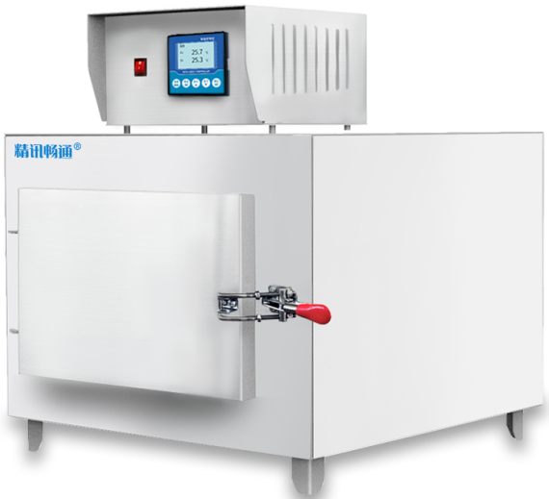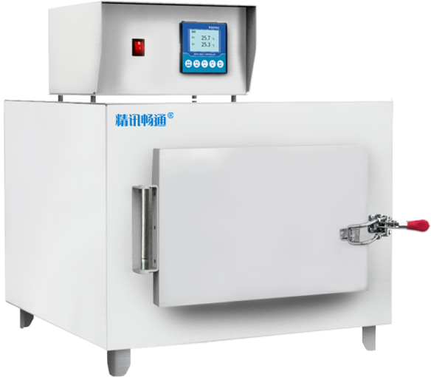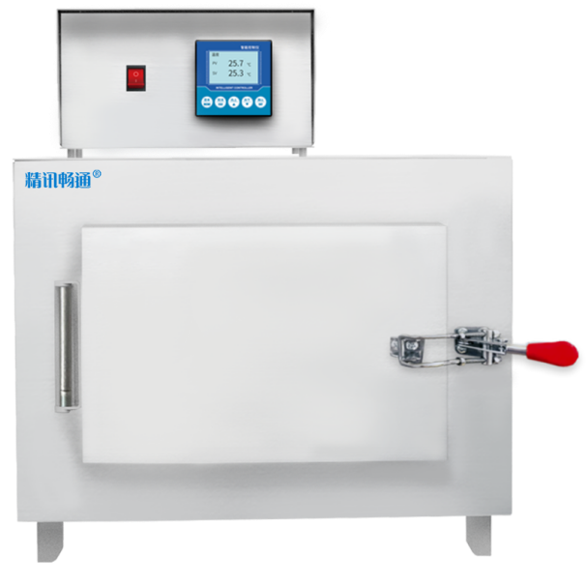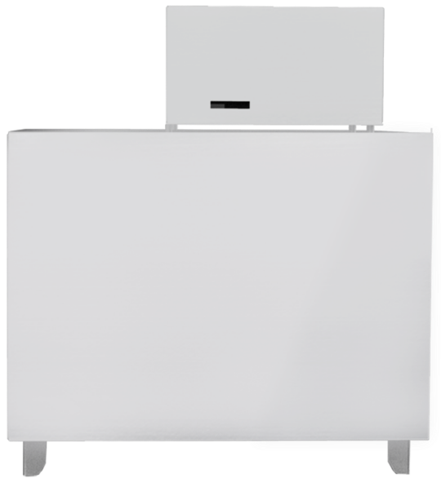
2.3 产品尺寸
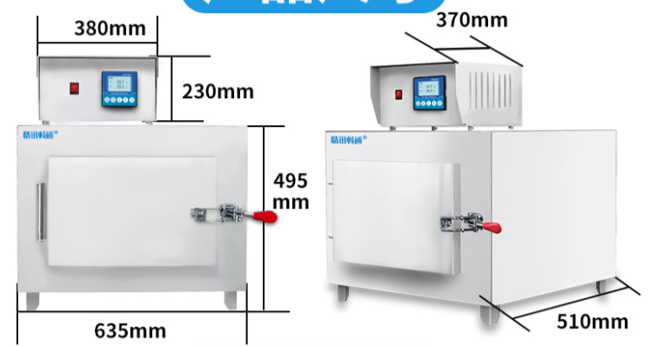
- 产品使用
3.1 面板主界面与按键
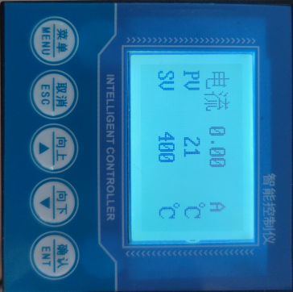

标识 | 面板说明 | 内容说明
电流 | 电流值 | 显示工作电流
PV | 测量值 | 模式显示当前温度
SV | 设定值 | 模式内容显示设定温度
MENU | 菜单键 | 下按下进入菜单  下按下退出菜单
ESC | 取消键 | 可以在“菜单界面”下相关的上下层界面之间返回上层
▲ | 向上键 | 增加键
▼ | 向下键 | 减少键
NET | 确认键 | 确认修改
3.2 功能菜单
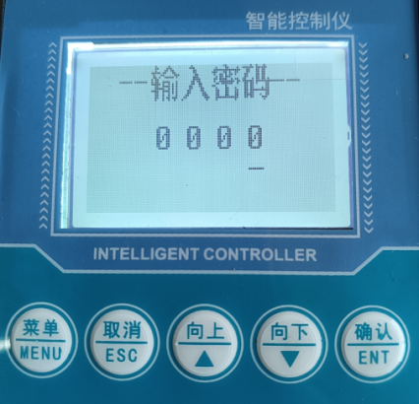

在正常显示界面下，使用【菜单】键进入“输入密码”界面，默认密码是四个0。
正确输入密码后，再按【确认】键，进入“菜单”界面
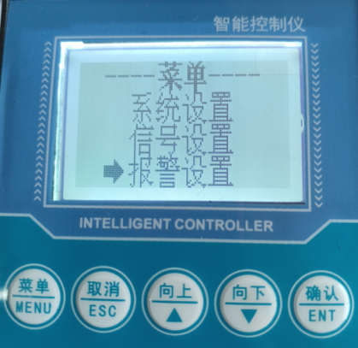

“系统设置”：包括背光的设置、密码修改及出厂设置。
“信号设置”： 包括参数设置温度PID补偿值设置、模式设置（选择定时开启或关闭，只有在关闭定时功能时才可设置任意温度），

定时时间、定时温度
“报警设置”：包括温度高低报警（定制功能）
注意：不同版本功能界面显示有所差异，请以实物为准。
3.3 可编程控温
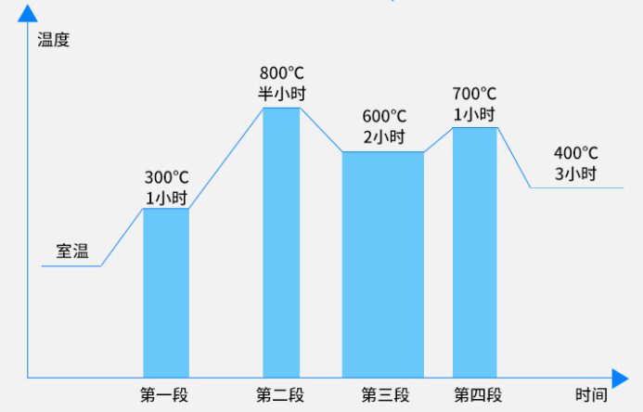
可自行设定不同温度段，最多32段，设定好后，此过程自动完成
第一段：升到300℃恒温1小时
第二段：再升到800℃恒温半小时
第三段：再降至600℃恒温2小时
第四段：再升至700℃恒温1小时
时间和温度在范围内自由设定。（每段温度不得小于300℃，每段时间不得大于999分钟）
注：此32段控温为选配，标配为1段控温
- 产品注意事项
4.1 使用工作条件
- 海拔不超过1000米
- 环境温度在5℃~40℃范围内
- 适用地区月平均相对湿度不大于90%，同时该月的月平均气温不高于25℃
- 炉子周围没有导电尘埃，爆炸性气体能严重破坏金属和绝缘的腐蚀性气体
- 没有明显的震动和颠簸
4.2 使用注意事项
当电炉第一次使用或长时间停用后再次使用，进行烘炉干燥：
烘炉温度 | 时间 | 注意事项
室温-200℃ | 4小时 | 打开炉门进行
200℃-600℃ | 4小时 | -
电炉使用时，炉温不得超过额定温度，以免损坏加热元件，并禁止直接向炉膛内灌注各种液体及溶液金属，经常清除炉膛内的铁屑及氧化物，以保持膛内的清洁
定期检查电炉，温度控制器导电系统各连接部分的接触是否良好

